让教育充满人性
----公兴初中研讨会
2015年5月15日， “李春兰工作室”在公兴初中开展了以“‘完整班级’初中模型建设实践”为主题的研修活动。本次活动对前期的建模工作进行了反思和总结。公兴初中孙副校长莅临会议指导。
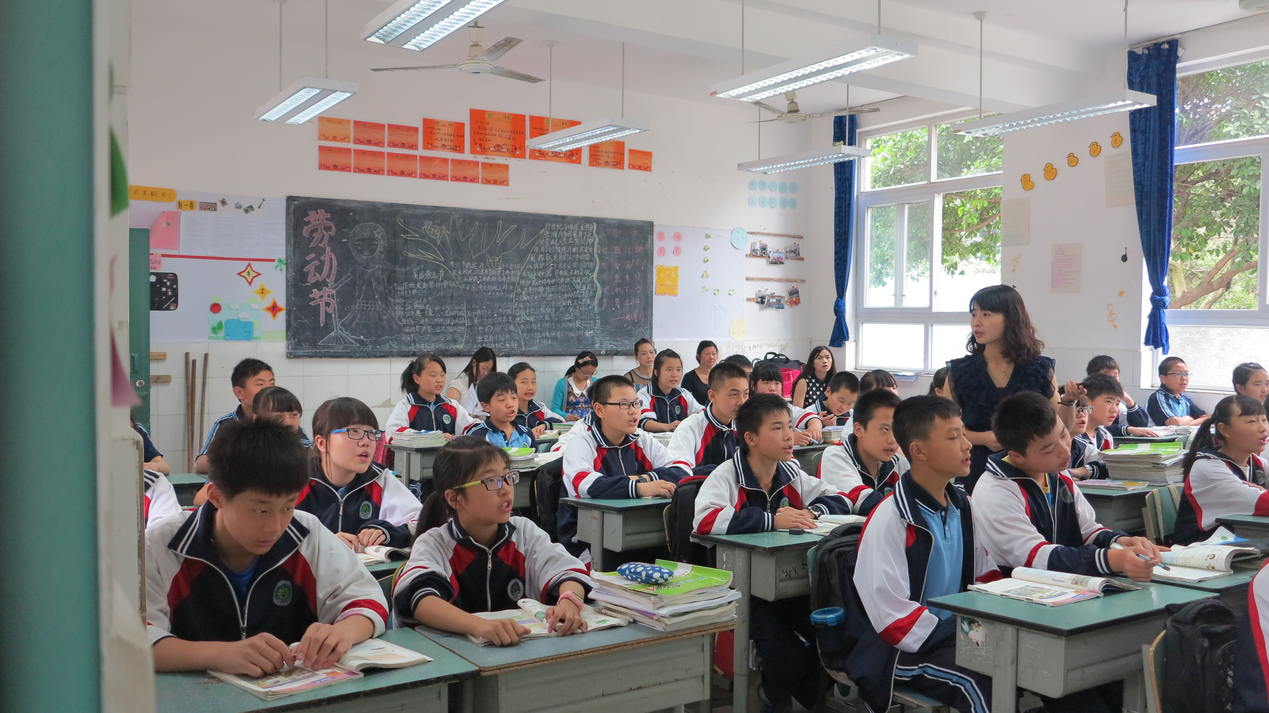
研修会第一个环节是听公兴初中王燕的英语课。王燕老师以一堂生动活泼的英语课拉开序幕，课上，简单易行的方法，与学生的深度交流互动，关注每一个学生的发展的教育教学过程发人深省。课间操时间，全体参会人员在操场上感悟了“完整班级”建模后学生的成长过程，看那整齐的动作，快乐的脸庞，充分体现了在“完整班级”建设指导下带来的巨大变化。
随后，在课堂评价及主题发言环节，王燕老师对该堂课进行了详细介绍，得到了学员们充分的肯定。有活力、教师综合素质强、关注了每位学生、注重了品格教育等评价语接连出现在会场上。学员们也根据自己理性的思考提出了一些更好的意见和措施对课堂教学实施改进，促进了工作室成员的整体发展。
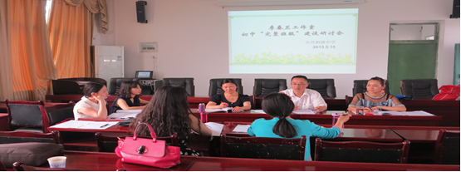
根据主题发言的要求，王燕同学介绍了“完整班级”阶段建设经验，成都电子信息学校的陈鹏羲介绍了班级建设的经验、双流建校的陈嫱就《弘扬中华优秀传统文化》的教学设计进行了说课，九江小学龙池校区的辛洁秋介绍了学校品格教育的开展情况。导师李春兰就课题研究的理论部分予以了充分的讲解，就课堂教学、学员主题发言进行了综合性评价与指导，并对关于教育目的认识做了阐释。李老师引出卡西尔关于人的本质认识——“人是文化的符号”，并对其做了详尽阐述。李老师指出，“完整班级”建设的宗旨就是为每个学生的人性成长服务，促进每个学生朝着正确的方向发展，促进自身和社会的进步，让我们的教育闪耀出人性的光芒。
工作室学员 公兴初中：王燕
2015年5月20日

